VERKEERSPLAN

bestek 2020-01 Onderhoud watergangen



Versie september 2021
Verkeersplan

Locatie
Het uit te voeren werk is gelegen binnen de gemeentegrens van de gemeente Aa en Hunze, in de oude gemeenten Rolde en Anloo

Werkzaamheden
De werkzaamheden bestaan in hoofdzaak uit:
- Het uitmaaien van watergangen
- Het afvoeren van vrijgekomen materiaal
- Toepassen van verkeersmaatregelen
- Werkzaamheden in het kader van de wet natuurbescherming

Verkeersmaatregelen
Tijdens het uitvoeren van de werkzaamheden zullen de volgende verkeersmaatregelen worden getroffen:


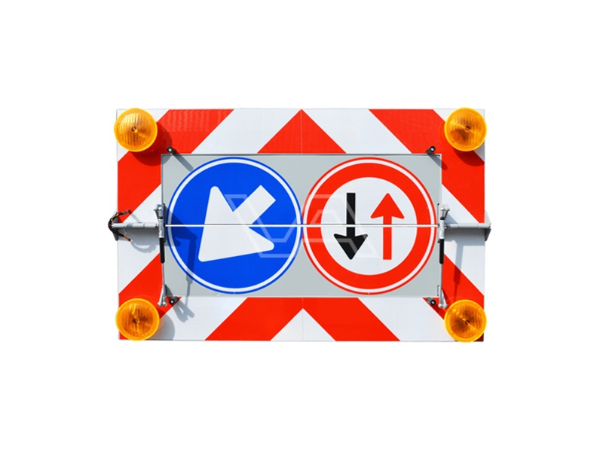
Onze tractoren en machines zullen worden voorzien van een actieframe met voorrangsregeling en altenerende verlichtingTevens op de voorzijde zal ook een actieframe met voorrangsregeling worden geplaats.

